|  |  |
| --- | --- |
| **UBND HUYỆN GIA LÂM**  **TRƯỜNG THCS TT TRÂU QUỲ**  **Năm học 2022 – 2023**  **ĐỀ 1** | **ĐỀ KIỂM TRA HỌC KÌ II**  **Môn: Toán - Khối 6**  **Tiết theo PPCT : 139, 140**  **Thời gian: 90 phút** |

**I. Trắc nghiệm (3 điểm)**

**Câu 1:** Nghịch đảo của  là:

|  |  |  |  |
| --- | --- | --- | --- |
| A. | B. | C. | D. |

**Câu 2**: Rút gọn phân số  đến tối giản bằng

|  |  |  |  |
| --- | --- | --- | --- |
| A. | B. | C. | D. |

**Câu 3**: Tỉ số phần trăm của 1,2dm và 20cm là:

|  |  |  |  |
| --- | --- | --- | --- |
| A. 6 | B. 0,6% | C. 6% | D. 60% |

**Câu 4:** Kết quả của phép tính ?

|  |  |  |  |
| --- | --- | --- | --- |
| A. | B. | C. | D. |

***Sử dụng nội dung sau để trả lời câu 5, 6***

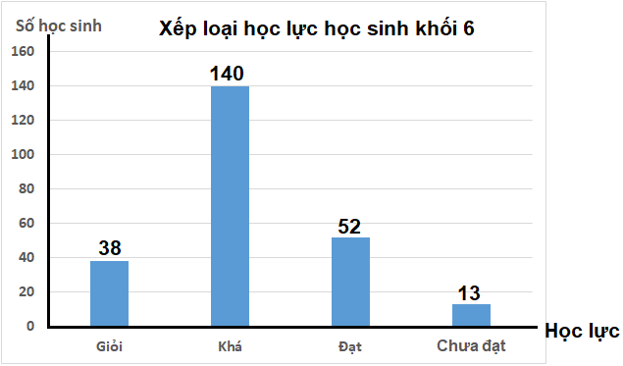Biểu đồ sau đây cho biết học lực học sinh khối 6 của một trường THCS.

**Câu 5.** Học lực nào có nhiều học sinh nhất?

A. Giỏi

B. Đạt

C. Khá

D. Chưa đạt

**Câu 6.** Sắp xếp các học lực theo thứ tự số học sinh giảm dần là:

A. Khá, Giỏi, Đạt, Chưa đạt B. Khá, Đạt, Giỏi, Chưa đạt

C. Chưa đạt, Giỏi, Đạt, Khá D. Chưa đạt, Đạt, Khá, Giỏi

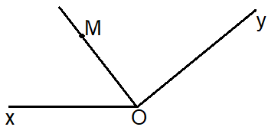**Câu 7.** Kể tên các góc có trong hình vẽ:

A. Góc xMO, góc yOM, góc xOy

B. Góc xOy, góc xOM, góc yOM

C. Góc Oxy, góc MyO

D. Góc MOx, góc xOy, góc yOx

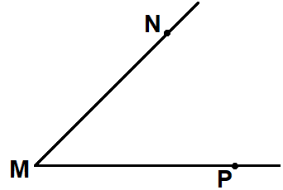**Câu 8.** Cho hình vẽ sau. Chọn câu đúng:

A.  , đỉnh N, cạnh MN và MP

B. , đỉnh M, cạnh NM và NP

C. , đỉnh M, cạnh MN và MP

D. , đỉnh P, cạnh PM và PN

**Câu 9:** Chọn câu **sai.**

A. Góc là hình gồm hai tia chung gốc B. Hai góc bằng nhau có số đo bằng nhau

C. Hai tia chung gốc tạo thành góc bẹt D. Góc ABC có đỉnh là B

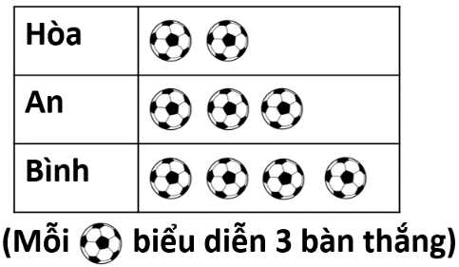***Sử dụng nội dung sau để trả lời câu 10, 11***

Trong giải bóng đá của trường, ban tổ chức đã thống kê số bàn thắng các cầu thủ ghi được để trao giải cầu thủ xuất sắc nhất giải đấu. Có 3 ứng cử viên sáng giá là bạn Hòa, Bình, An

**Câu 10.** Tổng số bàn thắng 3 bạn ghi được là:

A. 9 B. 24 C. 3 D. 27

**Câu 11.** Câu trả lời nào sau đây là đúng?

A. Bạn An ghi được 9 bàn thắng B. Bạn Bình ghi được 10 bàn thắng

C. Bạn Hòa ghi được 2 bàn thắng D. Bạn Hòa ghi ít hơn bạn Bình 2 bàn thắng

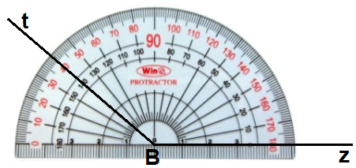**Câu 12.** Góc zBt dưới đây có số đo là:

A. 130o. B. 140o.

C. 40o. D. 50o.

**II. Tự luận (7 điểm)**

**Câu 13. (1,5 đ)** Thực hiện phép tính (Tính hợp lí nếu có thể)



**Câu 14. (2 đ)** Bạn Lan được phân công điều tra tháng sinh của các bạn tổ 1, tổ 2. Bạn ấy đã ghi lại như bảng bên

3 10 4 8 5 2 1 6

12 5 2 9 7 1 8 10

7 1 10 5 8 8 3 11

a) Lập bảng thống kê

b) Vẽ biểu đồ cột và cho biết:

- Bạn Lan đã điều tra tháng sinh

của bao nhiêu bạn?

- Các bạn của Lan sinh vào tháng nào nhiều nhất?

**Câu 15. (1,5 đ)** Một lớp có 48 học sinh gồm 3 loại : Giỏi, Khá và Đạt. Số học sinh giỏi chiếm  số học sinh cả lớp, số học sinh khá bằng  số học sinh còn lại.  
a) Tính số học sinh mỗi loại.  
b) Tính tỉ số phần trăm của số học sinh Giỏi và tổng số học sinh.

**Câu 16. (1,5 đ)** Trên tia Ox, lấy hai điểm A và B sao cho OA = 3cm, OB = 6cm

a) Tính độ dài đoạn thẳng AB

b) Điểm A có là trung điểm của đoạn thẳng OB không? Vì sao?

c) Trên tia Bx lấy điểm M sao cho BM = 1cm. Tính độ dài đoạn thẳng AM?

**Câu 17. (0,5 đ)** Tìm x biết:  – x = 

|  |  |
| --- | --- |
| **UBND HUYỆN GIA LÂM**  **TRƯỜNG THCS TT TRÂU QUỲ**  **Năm học 2022 – 2023**  **ĐỀ 2** | **ĐỀ KIỂM TRA HỌC KÌ II**  **Môn: Toán - Khối 6**  **Tiết theo PPCT : 139, 140**  **Thời gian: 90 phút** |

**I. Trắc nghiệm (3 điểm)**

**Câu 1:** Số đối của  là:

|  |  |  |  |
| --- | --- | --- | --- |
| A. | B. | C. | D. |

**Câu 2**: Rút gọn phân số  đến tối giản bằng

|  |  |  |  |
| --- | --- | --- | --- |
| A. | B. | C. | D. |

**Câu 3**: Tỉ số phần trăm của 1,5dm và 20cm là:

|  |  |  |  |
| --- | --- | --- | --- |
| A. 7,5% | B. 75% | C. 75 | D. 0,075 |

**Câu 4:** Kết quả của phép tính ?

|  |  |  |  |
| --- | --- | --- | --- |
| A. | B. | C. | D. |

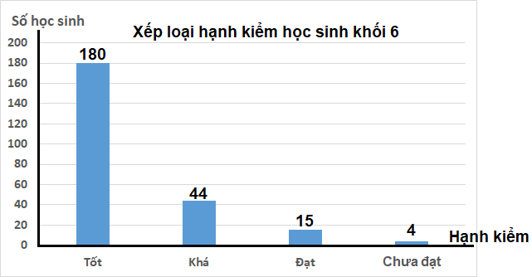***Sử dụng nội dung sau để trả lời câu 5, 6***

Biểu đồ sau đây cho biết hạnh kiểm học sinh khối 6 của một trường THCS.

**Câu 5.** Hạnh kiểm nào có nhiều học sinh nhất?

A. Tốt

B. Đạt

C. Khá

D. Chưa đạt

**Câu 6.** Sắp xếp các hạnh kiểm theo thứ tự số học sinh tăng dần là:

A. Khá, Tốt, Đạt, Chưa đạt B. Khá, Đạt, Tốt, Chưa đạt

C. Chưa đạt, Đạt, Khá, Tốt D. Chưa đạt, Đạt, Khá, Tốt

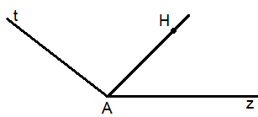**Câu 7.** Kể tên các góc có trong hình vẽ:

A. Góc zHA, góc zAt, góc tAH

B. Góc tAH, góc HAz, góc zAt

C. Góc tHA, góc HAz

D. Góc zAH, góc HAt, góc tAH

**Câu 8.** Cho hình vẽ sau. Chọn câu đúng

A.  , đỉnh D, cạnh ED và EF

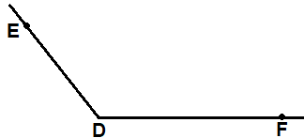B. , đỉnh E, cạnh DF và DE

C. , đỉnh F, cạnh DF và DE

D. , đỉnh D, cạnh DE và DF

**Câu 9:** Cho góc xOy bằng 80o. Góc xOy là :

**A.** Góc nhọn. **B.** Góc vuông. **C.** Góc tù. **D.** Góc bẹt.

***Sử dụng nội dung sau để trả lời câu 10, 11***

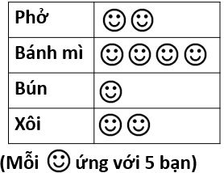 Để chuẩn bị cho buổi dã ngoại, bạn Mai đã thống kê các món ăn sáng yêu thích của các bạn trong lớp.

**Câu 10.** Số học sinh lớp bạn Mai là:

A. 40 B. 42 C. 48 D. 45

**Câu 11.** Câu trả lời nào sau đây là đúng?

A. 2 bạn thích ăn phở

B. 20 bạn thích ăn bánh mì

C. Nhiều bạn thích ăn xôi nhất

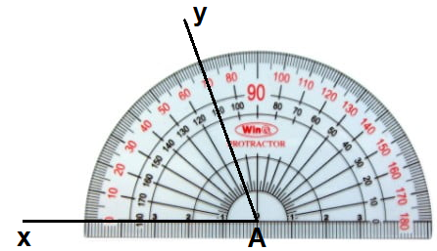D. Không có bạn nào thích ăn bún

**Câu 12.** Góc xAy dưới đây có số đo là:

A. 50o. B. 110o.

C. 60o. D. 70o.

**II. Tự luận (7 điểm)**

**Câu 13. (1,5 đ)** Thực hiện phép tính (Tính hợp lí nếu có thể)



**Câu 14. (2 đ)** Bạn Ngọc được phân công điều tra tháng sinh của các bạn tổ 3, tổ 4. Bạn ấy đã ghi lại như bảng bên

1 8 7 2 3 2 1 5

10 9 2 8 4 4 8 5

3 2 3 5 8 6 11

a) Lập bảng thống kê

b) Vẽ biểu đồ cột và cho biết:

- Bạn Ngọc đã điều tra tháng sinh

của bao nhiêu bạn?

- Các bạn của Ngọc sinh vào tháng nào nhiều nhất?

**Câu 15. (1,5 đ)** Một lớp có 48 học sinh gồm 3 loại : Tốt, Khá và Đạt. Số học sinh hạnh kiểm tốt chiếm  số học sinh cả lớp, số học sinh khá bằng  số học sinh còn lại.  
a) Tính số học sinh mỗi loại.  
b) Tính tỉ số phần trăm của số học sinh hạnh kiểm Đạt và tổng số học sinh.

**Câu 16. (1,5 đ)** Trên tia Ox, lấy hai điểm M và N sao cho OM = 2,5cm, ON = 5cm

a) Tính độ dài đoạn thẳng MN

b) Điểm M có là trung điểm của đoạn thẳng ON không? Vì sao?

c) Trên tia Nx lấy điểm A sao cho NA = 1cm. Tính độ dài đoạn thẳng MA?

**Câu 17. (0,5 đ)** Tìm x biết:  – x = 

|  |  |  |  |
| --- | --- | --- | --- |
| **UBND HUYỆN GIA LÂM**  **TRƯỜNG THCS TT TRÂU QUỲ**  **Năm học 2022-2023** | | **BIỂU ĐIỂM ĐÁP ÁN KT HK2**  **MÔN: TOÁN - Lớp 6**  **Tiết theo PPCT : 139, 140**  **Thời gian : 90 phút** | |
| **ĐỀ 1** | **ĐỀ 2** | | **ĐIỂM** | |
| **I. Trắc nghiệm (3đ)** | | | **3** | |
| **Câu 1.** *Mỗi câu đúng được 0,25 đ*   |  |  |  |  |  |  | | --- | --- | --- | --- | --- | --- | | 1A | 2C | 3D | 4A | 5C | 6B | | 7B | 8C | 9C | 10D | 11A | 12B | | **Câu 1.** *Mỗi câu đúng được 0,25 đ*   |  |  |  |  |  |  | | --- | --- | --- | --- | --- | --- | | 1B | 2A | 3B | 4C | 5A | 6C | | 7B | 8D | 9A | 10D | 11B | 12D | | | **3** | |
| **II. Tự luận** |  | | **7** | |
| **Câu 13.**  a) =  b) =  (hoặc )  c) = | **Câu 13.**  a) =  b) =  (hoặc  )  c) = | | **0,5**  **0,5**  **0,5** | |
| **Câu 14.**  a) Lập bảng thống kê đúng  b) Vẽ đúng biểu đồ cột  **Chú ý:** Đặt tên trục dọc, ngang sai hoặc thiếu gốc O hoặc chia các khoảng cách thiếu chính xác trừ 0,25đ đến 0,5đ  - Nhận xét đúng  (Mỗi nhận xét đúng được 0,25 đ) | **Câu 14.**  a) Lập bảng thống kê đúng  b) Vẽ đúng biểu đồ cột  **Chú ý:** Đặt tên trục dọc, ngang sai hoặc thiếu gốc O hoặc chia các khoảng cách thiếu chính xác trừ 0,25đ đến 0,5đ  - Nhận xét đúng  (Mỗi nhận xét đúng được 0,25 đ) | | **0,5**  **1,0**  **0,5** | |
| **Câu 15.**  a) Tính đúng số HS Giỏi  Tính đúng số HS Khá  Tính đúng số HS Đạt  b) Tính đúng tỉ số phần trăm của số HS giỏi và tổng số học sinh | **Câu 15.**  a) Tính đúng số HS HK Tốt  Tính đúng số HS HK Khá  Tính đúng số HS HK Đạt  b) Tính đúng tỉ số phần trăm của số HS HK Đạt và tổng số học sinh | | **0,25**  **0,5**  **0,25**  **0,5** | |
| **Câu 16.**  - Vẽ hình đúng  a) Tính đúng độ dài đoạn thẳng AB (có lập luận)  b) Giải thích đúng, đủ lí do điểm A là trung điểm của đoạn thẳng OB  c) Tính đúng độ dài đoạn thẳng AM | **Câu 16.**  - Vẽ hình đúng  a) Tính đúng độ dài đoạn thẳng MN (có lập luận)  b) Giải thích đúng, đủ lí do điểm M là trung điểm của đoạn thẳng ON  c) Tính đúng độ dài đoạn thẳng MA | | **0,25**  **0,5**  **0,5**  **0,25** | |
| **Câu 17.**  x = | **Câu 17.**  x = | | **0,5** | |

NHÓM TRƯỞNG DUYỆT BGH DUYỆT Người ra đề

Nguyễn Minh Quân Hoàng Văn Khuê Nguyễn Thị Thanh Loan